ПРИХОДСКОЙ ДЕТСКИЙ ЛАГЕРЬ 2021Г.
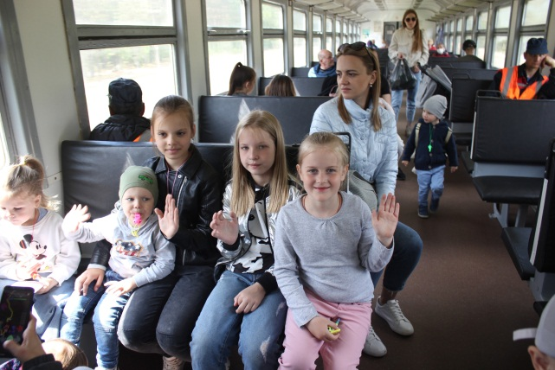
В июне в Храме Святых Петра и Февронии по благословению отца Александра для маленьких прихожан храма проводились лагерные сборы «Полесские Робинзоны». Проведены: экскурсия на поезде, чаепития, игры и танцы на свежем воздухе, катание на лошадях и др.

